" الإصدار الثاني "  2015م – 2016م | خطــة تشغيــل  مشروع [ إي-دوام ]
 | ما هو مشروع [إي-دوام] ؟
وصف المشروع | [إي-دوام] مكتب توظيف حاصل على رخصة وزارة العمل رقم 388 لعام 1434 هـــ.، متخصص في ،،،  - التوظيف المباشر  - التوظيف عن بعد  - إدارة العنل عن بعد إلكترونياً.  ويُعد [إي-دوام] بوابة التوظيف المتخصصة في التوظيف المباشر، توظيف عن بعد، عمل عن بعد إلكترونياً .. صممت البوابة خصيصاً لتوفر أفضل العناصر والكوادر البشرية للمؤسسات والشركات داخل المملكة العربية السعودية، وبدورنا نحن نسهل ونبسط طرق الحصول على الوظيفة المناسبة لكل باحث جاد عن العمل.
 | البيانات الأساسية للمكتب
اسم المكتب | مكتب حركية للتوظيف الأهلي
رقم الترخيص | 388
تاريخ التأسيس | 3/11/1434 هـــ
نطاق المشروع جغرافياً | التوظيف الأهلي للسعوديين بالمملكة العربية السعودية
اسم مدير المكتب | عبدالرحمن بن صالح الباهلي
المنسق العام للمشروع | د/ عبد الله عبد الرحمن العويرضى
الجهات المنفذة | جمعية الإعاقة الحركية للكبار (حركية) بالتعاون مع شركة الملتقى للحلول البرمجية  للتوجيه ، يوجد لدينا بعض الاستفسارات حول برنامج الصادر والوارد التي ظهرت خلال اجراء أخر التعديلات المطلوبة من العميل على البرنامج. فهل سيتم ارسالها بالبريد لاستاذ فاضل مستور ام سيتم طرحها اثناء زيارتكم اليوم؟  ولكم منا جزيل الشكر
اختصاصات المكتب | توظيف ذوي الإحتياجات الخاصة / النساء / الأصحاء
عنوان المكتب | حي الضباط شارع أبي برزة الاسلمي
التليفون/ الفاكس | 92009882
تاريخ بدء العمل | 12 / 7 / 1435 هـ  " تاريخ تدشين أمير منطقة الرياض للمشروع بالملتقى الوطني الأول لتوظيف ذوي الإحتياجات الخاصة "  8 / 1 / 1436 هـ  " تاريخ البدء الفعلي لعمليات التوظيف بعد بناء ومتابعة قاعدة بيانات من الكوادر الوطنية والشركات"
 | إستراتيجية لــ [إي-دوام]
رؤية المكتب | نسعى لتوطين حقيقي ومستمر لـ 500 وظيفة بأنحاء المملكة سنوياً خلال أول خمس سنوات من إطلاق المشروع.
رسالة المكتب | «إي – دوام»  أكبر نظام تقني للتوظيف وإدارة الأعمال  بالمملكة العربية السعودية  بحلول عملية إبداعية

- أهداف خطة توظيف 2015م - 2016 م
إستهداف توظيف عدد 500 من الكوادر الوطنية بالممكلة العربية السعودية بناء على نسب محددة من الفئات كما موضح أدناه ،،،

- آلية التشغيل والإدارة للمشروع
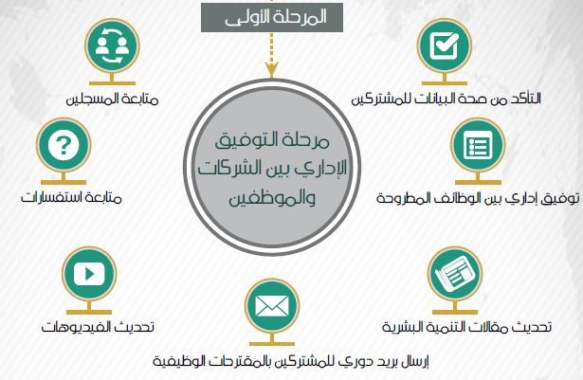
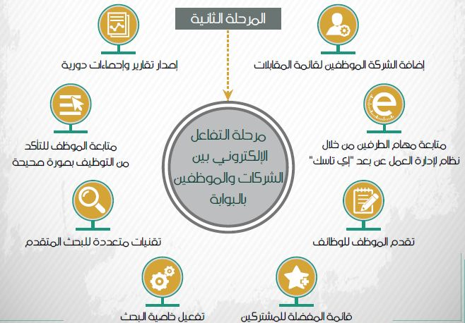
- خطوات ومسارات العمل بمشروع إي – دوام
يقسم العمل الإداري بالمشروع وفق مسارات متوازية لتحقيق الأهداف ،،،
المسار | الهدف | الإجراءات | النسبة المتوقع تحقيقها
تطوير إستخدام المسار التقني للتوظيف بالمشروع | تطوير خصائص البوابة للتوفيق بين الشركات والموظفين وتقديم خدمات التوظيف الإلكتروني. | - إستحداث تقنيات جديدة للموظفين والشركات.  - تطوير نسخة إي – دوام على الجوال. | 60 %
 | دعم ذوي الإعاقة والمرأة بتوفير فرص عمل حقيقية ومرنة للعمل عن بعد | - تطوير النظام الإلكتروني لمتابعة أداء المهام للشركات والموظفين عن بعد.  - توثيق النظام من وزارة العمل السعودية ضمن بوابة العمل عن بعد الرسمية. | 70 %
مسار إدارة بيانات المشتركين بالبوابة | - التأكد من جنسية وبيانات المشتركين.  - مصداقية البيانات التي ترسل للشركات. | - التأكد من صحة السجل المدني للمشتركين بالبوابة قبل تفعيل الحسابات.  - تجهيز وإعداد أرشيف دوري بحالة البيانات الخاصة بالمشتركين في البوابة وتحديثها.  - المتابعة والتواصل بريدياً وعبر خدمات الواتس آب مع المسجلين بالبوابة سواء موظفين أو شركات للتاكد من البيانات. | 95 %
 | - جذب مزيد من الزوار | - تحديث محتوى البوابة بشكل دوري (فيديوهات/ مقالات/ أخبار). | 80 %
مسار الدعم الفني | التفاعل مع مشتركي وزوار البوابة والمهتمين بالمشروع | تفعيل وتخصيص خدمة تواصل "واتس آب" بالمشروع /  - الرد على إستفسارات العملاء.  - إرسال الإعلانات الوظيفية الجديدة بالبوابة إلى المشتركين بخدمة الواتس آب.  - الإستفسار من كل موظف مشترك قبل ارساله كمقترح لوظيفة بشركة. | 80 %
 | استقبال ومتابعة استفسارات العملاء | الدعم الفني عبر البريد/  - تخصيص بريد لاستقبال السير الذاتية cv@edawam.com  - تخصيص بريد للاستفسارات والمقترحات والتواصل مع الشركات  contactus@edawam.com  - تخصيص بريد لمسؤولي الشركات / مسؤولي الموظفين بالبوابة  a.company@edawam.com  a.jobseeker@edawam.com  - أرشفة السير الذاتية المرسلة عبر البريد. | 90 %
مسار التوظيف | إستحداث خطوات فعّالة بالتوظيف ومتابعتها بنجاح | - التعامل الإلكتروني المباشر عبر البوابة بين الشركات والموظفين لإختيار الموظف بدلاً من التوفيق الاداري من خلالنا.  - بريد دوري للشركات بالموظفين المقترحين عبر البوابة.  - التواصل الإداري مع الشركات لإرسال بيانات الموظفين الذين تم إختيارهم.  - إعداد أرشفة إلكترونية للشركات التي تم التواصل معها، والموظفين الذين تم إقتراحهم للشركات.  - متابعة إستلام وثائق التوظيف من الشركات بريدياً وميدانياً.  - التواصل البريدي مع الموظفين بعد التعيين لضمان مصداقية الشركات. | 70 %
مسار التسويق | المساعدة في تحقيق النسبة المستهدفة للتوظيف (500 موظف وبناء قاعدة بيانات جديدة من راغبي التوظيف ) | تفعيل الحملات التسويقية بالمشروع /  - شراكات  - حملة تسويق إلكتروني مدفوعة ومجانية موجهة لإستقطاب أكبر عدد من العمالة الوطنية.  - نشر وإشهار البوابة فى محركات البحث.  - تجميع أكبر قدر من السير الذاتية من خلال الإشتراك بالمعارض التوظيفية.  - تنفيذ تصميمات وفيديوهات للتعريف بالمشروع ونشرها بصورة دورية. | 90 %
مسار الدراسة والتحليل | المواكبة والإلتزام بأخر القوانين الجديدة بالممكلة العربية السعودية فى التوظيف | - إعداد قائمة لمتابعة أخر القوانين الجديدة واستخراجها من بوابة معاً الموثقة وتحديثها دورياً.  - إعداد قائمة لمتابعة أخر الأخبار الجديدة بمجال التوظيف بالمملكة وأرشفتها وتحديثها يومياً. | 100 %
مسار الإعتمادات | توثيق العمل بالمشروع مع وزارة العمل السعودية | - تجديد رخصة مكتب توظيف سنوياً.  - تجديد السجل التجاري للعمل. | 100 %
 | بدء اعتماد خطوات جديدة بمجال التوظيف بالمشروع | - البحث عن اتفاقية جديدة مع صندوق تنمية الموارد البشرية "هدف"( مراكز طاقات) لتوظيف غير المسجلين بحافز والذين يسعوا للإرتقاء والبحث عن وظائف جديدة تناسب قدراتهم المستحدثة. وتوثيق الإتفاقية بعد البحث.  - تجديد اتفاقية طاقات مكتب توظيف سنوياً. | 80 %

- مراحل تطويرية بالمشروع

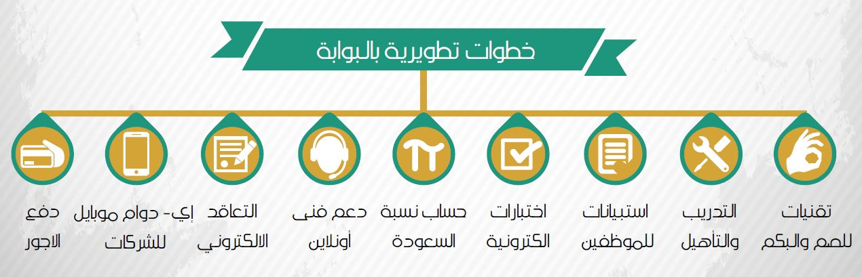
- الموارد البشرية وفريق العمل

- المبرمجين ومحللين نظم المعلومات | 5
- مصممين الجرافيك والملتيميديا | 3
- إدارة الحملة التسويقية | 2
- إدارة البوابة | 3
- فريق أبحاث ودعم فني | 3
- اختبار الجودة | 2
- قسم العلاقات العامة والتنسيق مع الجمهور والجهات الحكومية | 4

وثائق المشروع
- تقرير مختصر عن فكرة مشروع [إي-دوام]
- تقرير عن برنامج [إي-تاسك] الداعم الفني لبوابة المشروع.
- آلية التواصل بين الشركة وبوابة إي –دوام (مسار الشركة)
- آلية التواصل بين الموظف وبوابة إي-دوام (مسار الموظف)
- ألية التواصل بين الموظف والشركة ( مسار إداري)
علماً بأن وثائق المشروع جاهزة للعرض وقت طلبها

